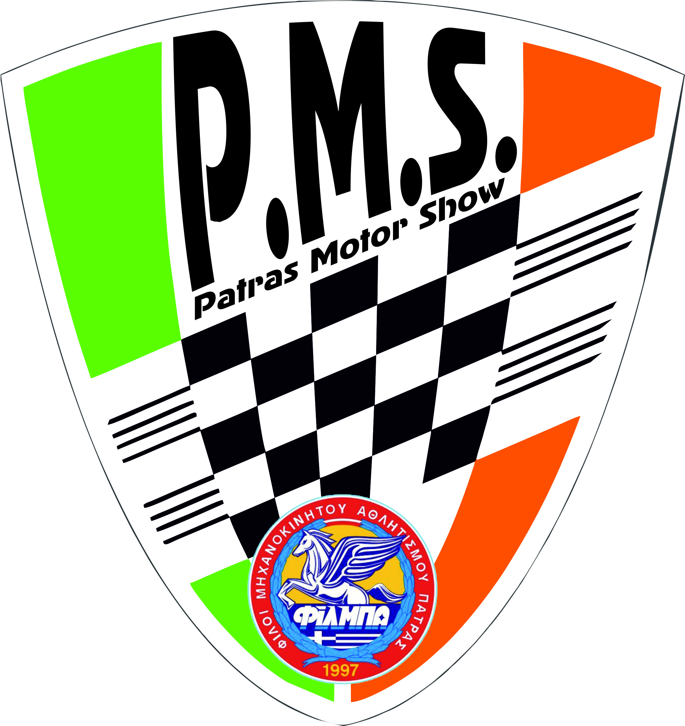

ΠΡΟΣΚΛΗΣΗ

Η ΑΜΚΕ – TOP SECRETS EVENTS μαζί με την ΦΙΛ.Μ.Π.Α (Φίλοι Μηχανοκίνητου Αθλητισμού Πάτρας) διοργανώνει στις 06 & 07 ΣΕΠΤΕΜΒΡΙΟΥ 2025, για 12η χρονιά το 12^{ο} PATAS MOTOR SHOW (12o PMS), η Εκδήλωση έχει την υποστήριξη του Δήμου Πατρών και πολλών επιχειρήσεων και φορέων.

Σας Π Ρ Ο Σ Κ Α Λ Ο Υ Μ Ε

Στην ΤΕΛΕΤΗ ΕΓΚΑΙΝΙΩΝ που θα γίνει το Σάββατο 07 ΣΕΠΤΕΜΒΡΙΟΥ 2025 και ώρα 21:00 και στην ΤΕΛΕΤΗ ΛΗΞΗΣ και Απονομών - Βραβεύσεων του 12^{ο} PATAS MOTOR SHOW (12o PMS), που θα γίνει την Κυριακή 07 ΣΕΠΤΕΜΒΡΙΟΥ 2025 και ώρα 21:00 στον χώρο του Νότιου Μεγάλου Χώρου Στάθμευσης, έναντι VESO MARE.

ΜΕ ΕΚΤΙΜΗΣΗ

Ο Πρόεδρος της Οργανωτικής Επιτροπής

ΝΙΚΟΛΑΟΣ ΚΑΠΕΤΑΝΑΚΗΣ
Τηλ. Επικοινωνίας 6945759224
Mail : nikoskapetanakis8162@gmail.com
kiriakoskapetanakis@gmail.com
τηλ. Επικοινωνίας 6934003030

ΟΔΗΓΩ ΜΕ ΑΣΦΑΛΕΙΑ
ΦΟΡΑΩ ΠΑΝΤΑ ΖΩΝΗ ΚΑΙ ΚΡΑΝΟΣ
ΜΑΓΚΙΑ ΕΙΝΑΙ ΝΑ ΤΑ ΦΟΡΑ
ΑΛΚΟΟΛ ΚΑΙ ΟΔΗΓΗΣΗ ΔΕΝ ΠΟΡΕΥΟΝΤΑΙ ΜΑΖΙ

